|  |  |  |
| --- | --- | --- |
| 組 | 番 |  |

**光の照度と偏光分解【実験１・２】**

　光は横波で、振動は進行方向に直角である。電球から出る光の振動面は進行方向から見て360°全てある。

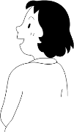

光の振動の正体は電気力や磁気力で、光路中に物質を入れると、電気の振動が物質の電子を振動させ光としての電気の振動はそこに吸収されます。電子の振動が一方向に制限された偏光板というものがあり、偏光板を透過して出てくる光はある方向の振動が全て吸収されて無くなっているので、それと直角な方向の振動だけの光になっている。

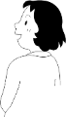

**偏光板**

**【実験1】そもそも偏光板の偏光方向と同じ角度に偏光した光は100%偏光板を通過するのか。**

**装置：**デジタル照度計（0.01Luxの精度のもの）、偏光板3枚（枠付き偏光板 70×70mm 2枚組: UnDigital）

**方法：1．**カーテンを閉めて外光変化による室内の明るさの変化がないようにする。



**2．**デジタル照度計の光センサの上に何も乗せない状態で照度を測る。

**3．**光センサの上に1枚偏光板をのせて照度を測る。

**4．**光センサの上に乗せた1枚偏光板の上に、**同じ偏光方向に**もう一枚偏光板を乗せて照度を測る。

5．光センサの上に乗せた2枚偏光板の上に、**同じ偏光方向に**さらにもう一枚偏光板を乗せて照度を測る。

**赤点の線方向に偏光するので向きを揃える**

光センサ

偏光板

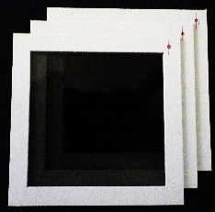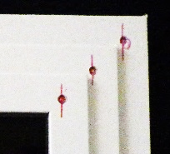

|  |  |
| --- | --- |
|  | **照度** |
| **偏光板なし** | 測定**.　　.　　.　　　Lux** |
| 偏光板1枚  透過率補正あり | **偏光板1枚：透過率補正照度**  処理2　　.　　**.**　　.　　　Lux | **透過率** |
| 処理1**平均透過率 0.**　　. .　　 .　　 . |
| **偏光板1枚** | 測定**.　　.　　.　　　Lux** |
| 処理1**0.　　.** .　　 .　　 . |
| **偏光板2枚** | 測定**.　　.　　.　　　Lux** |
| 処理1**0.　　.** .　　 .　　 . |
| **偏光板3枚** | 測定**.　　.　　.　　　Lux** |
|

**処理**：1．偏光板2枚の照度が1枚の照度の何倍か透過率を計算する。同様に、偏光板3枚の照度が2枚の照度の何倍か透過率を計算する。計算で求めた二つの透過率の平均値として平均透過率を計算する。

**2．**平均透過率で**割って**、偏光板1枚のときの照度から偏光板による**吸収を補正**した照度を計算する。

**結果**：1．偏光板は同じ偏光でも吸収があり、平均の透過率は　　　　　.である。

2．偏光板1枚で透過率補正した照度は、偏光板なしの照度の　　　.の比率である。

**考察**：実験2の結果を踏まえて、結果２について考察せよ

**【実験2】偏光板の偏光方向とθだけ異なる角度に偏光した光は偏光板をどの程度透過するのか。**

**方法：１．**デジタル照度計の光センサーの上に、偏光の向きを同じにした2枚の偏光板を乗せ、照度を測る。

（注意：偏光板の周囲に目盛りがついている2枚を、右図のような順番で乗せる）

**2．**偏光板の周辺の目盛りを利用して、①と③の2枚の偏光の角度を10°ずつ広げながら90°まで照度を測定する。

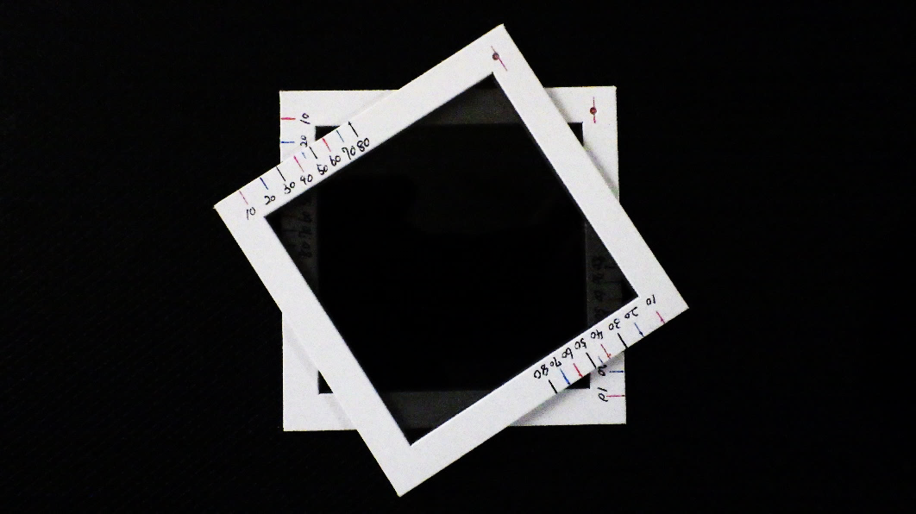

**偏光板の枠に印した両側の角度の目盛を合わすように角度差を設定する**

|  |  |  |  |  |
| --- | --- | --- | --- | --- |
| **角度**  **θ** | **照度　Lux** | **0点調整した**  **照度 Lux** | **規格化した照度** | $$\cos^{2}{θ}$$ |
| 0° | .　.　.　.　. | .　.　.　.　. | 1.00 | 1.00 |
| 10° | .　.　.　.　. | .　.　.　.　. | 0. 　. 　.. | 0.97 |
| 20° | .　.　.　.　. | .　.　.　.　. | 0. 　. 　.. | 0.88 |
| 30° | .　.　.　.　. | .　.　.　.　. | 0. 　. 　.. | 0.75 |
| 40° | .　.　.　.　. | .　.　.　.　. | 0. 　. 　.. | 0.59 |
| 50° | .　.　.　.　. | .　.　.　.　. | 0. 　. 　.. | 0.41 |
| 60° | .　.　.　.　. | .　.　.　.　. | 0. 　. 　.. | 0.25 |
| 70° | .　.　.　.　. | .　.　.　.　. | 0. 　. 　.. | 0.12 |
| 80° | .　.　.　.　. | .　.　.　.　. | 0. 　. 　.. | 0.03 |
| 90° | .　.　.　.　. | .０.０.０.０. | 0.00 | 0.00 |

**処理：1．【0点調整】：**理想的な完全な偏光板ではないため直交しても漏れがあるのでその補正(０点調整)をする。

偏光の角度差を90°にしたときの照度を0とみなすため、すべての測定値から**90°の測定値を引く**。

**2．【規格化】：**0°が1.00で、90°が0.00になるように、【**0点調整**】したすべての照度を**【0点調整】した0°の値で割る。**

**3．【グラフ化】**規格化した照度をグラフにしてなめらかな曲線でつなぎ、 $\cos^{2}{θ}$ のグラフと比較する。

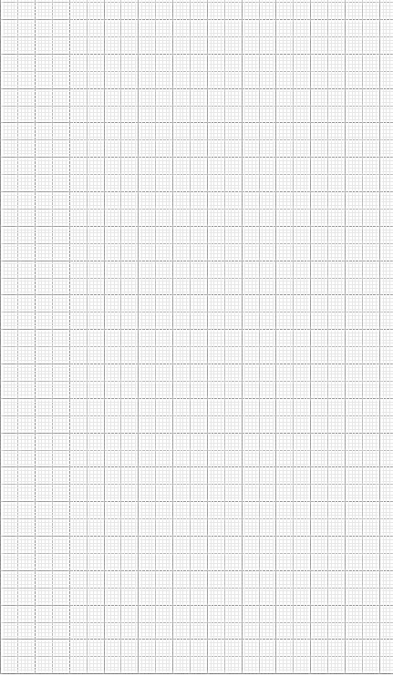

0

10

20

30

40

50v

60v

70v

80v

90v

100

110

120

130

140v

150v

160v

170v

180v

0.10

0.20

0.30

0.40

0.50

0.60

0.70

0.80

0.90

1.00

0.00

**２つの偏光板の角度差θ[°]**

**規格化した照度＝透過率**

${y=cos}^{2}{θ}$ のグラフ

90°以上は180°からの逆で対称的にプロットする。

***y***

**θ**

**結果：規格化した照度の透過率は、θ°の関数として 　.　と書ける。**

**参考：**

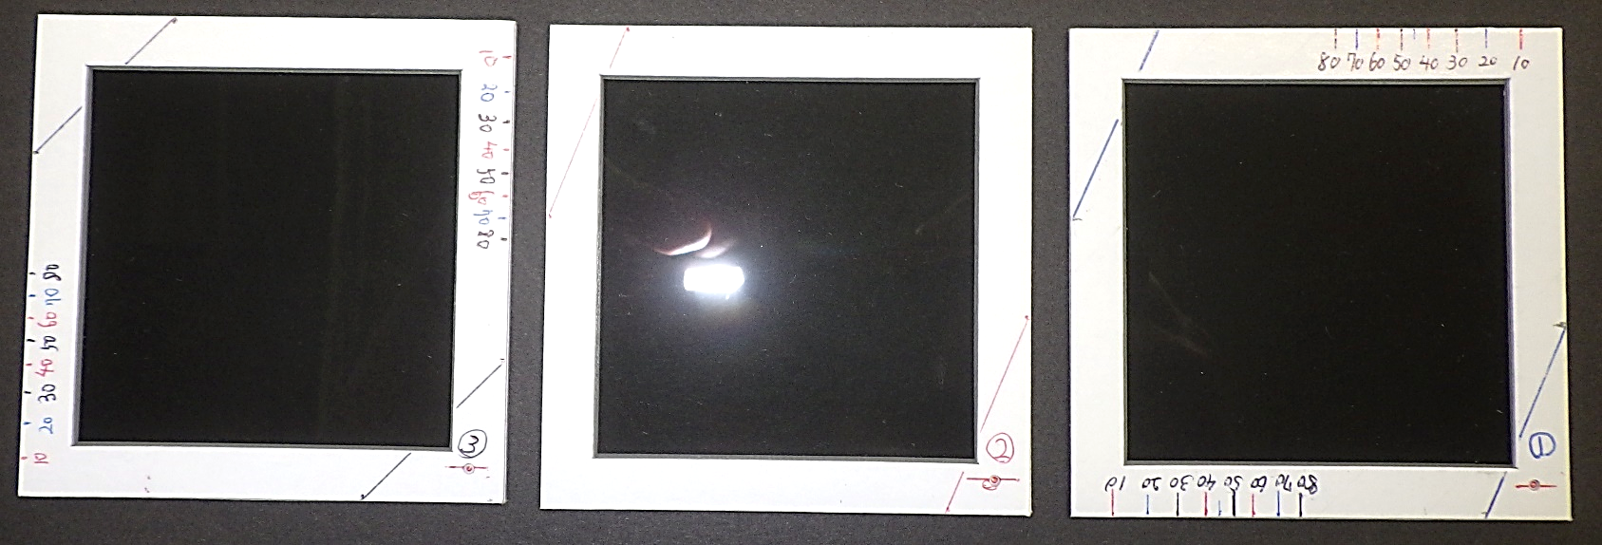

UnDigital　7cm×7cm枠付き偏光板に着ける目盛りの位置

①は10°～80°を上右端からと下左端から、右下67.5°から右下22.5°、左上67.5°から左上22.5°

②は右下67.5°から右下22.5°、左上67.5°から左上22.5°

③は10°～80°を左下端からと左上端から、右下45°から右下45°、左上45°から左上45°

